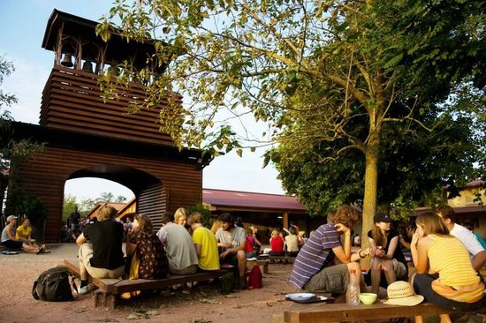
« Ne l’oublions jamais,
le simple désir de Dieu est déjà le commencement
de la foi. »

Frère Roger de Taizé



Questions pratiques

- Qui ?
Ce pèlerinage s’adresse à tous les lycéens du secteur de Senlis à partir de 15 ans révolus à la date du pèlerinage.

- Quand ?
Il aura lieu pendant les vacances de la Toussaint,
du 22 au 26 octobre 2015

- Comment ?
Le voyage se fera en car, départ de Beauvais, le jeudi matin (horaire à préciser ultérieurement). Nous serons logés en dortoirs pour la majorité, une partie dormira sous tentes (tentes fournies).

- Combien ?
Le coût : 150 euros
(Chèque à établir à l’ordre de : _________________)
Cette participation ne doit pas être un obstacle à ta venue, nous pouvons dans tous les cas trouver une solution, parles-en à ton animateur ou au prêtre de l’aumônerie.

- A ne pas oublier :
Un sac de couchage, des vêtements chauds, de bonnes chaussures et un vêtement de pluie (attention à ne pas trop te charger) ta bible, ta guitare, le pique-nique pour le 1er jour et surtout…ta bonne humeur !
A ne pas manquer :
Réunion d’information pour les parents :

Autorisation parentale
Je soussigné M. et/ou Mme :

autorise mon fils / ma fille :

- à participer au pèlerinage des lycéens à Taizé aux vacances de la Toussaint du 22 au 26 octobre 2015.
- les responsables à prendre, le cas échéant, toutes les mesures (traitement médical, hospitalisation, intervention chirurgicale) rendues nécessaires par l’état de santé de mon enfant
- les organisateurs à publier des photos ou vidéos de mon enfant sur le site ou dans les publications paroissiales ou du lycée saint-Vincent
Je joins impérativement à cette inscription une photo d’identité de mon enfant, la fiche sanitaire et le chèque d’un montant de 150 euros
Date et signature :

Personne à prévenir en cas d’urgence durant le pèlerinage :
nom et numéro de téléphone

………………………………………………………….
…………………………………………………………..

BULLETIN D’INSCRIPTION

Pour tout renseignement,
tu peux t’adresser à :

Prêtres accompagnateurs :
Père Mickael Lucero
Père Lukasz Janczack
Père Pierre Le
à retourner à :

________________________________________

avant le ________________________

Attention : tu dois avoir au moins 15 ans

NOM :………………………………………………………………………

PRENOM :………………………………………….……………………..

ADRESSE :………………………………………………………………..

…………………………………………………………….………………….

CP et VILLE : …………………………………………………………….

Tel. Fixe : …………………………………………………………………

Ton portable : …………………………………………………………

Ton courriel : ………………………………………………………….

Date de naissance : …………………………………………………

Classe : ………………………………………………….

- Je m’inscris au pèlerinage
à Taizé
du 22 au 26 octobre 2015
ET
je m’engage à respecter les règles fixées par les frères de Taizé (pas d’alcool ni de drogues, respect du silence et de la prière de chacun)

Merci d’inscrire le nom de ton mouvement, ou de ton groupe d’aumônerie. Si tu viens seul(e), merci de le préciser également :

……………………………………………………………………………

Signature :

Toussaint 2015

Du jeudi 22 au lundi 26 octobre 2015

Pour tous les lycéens à partir de 15 ans

Tu cherches à découvrir un sens à la vie et à reprendre élan ?
Tu es invité à un pèlerinage
de confiance…
à Taizé !

Taizé, c’est 5 jours
pour rencontrer des jeunes d’ailleurs
et faire ensemble l’expérience du partage,
de la simplicité et du silence
au rythme de la communauté des frères
qui nous accueille.

